BAB II
STUDI LITERATUR

Pada bab ini akan dijelaskan tentang gambaran umum praktik continuous integration yang diotomasi dengan menggunakan bantuan toolset. Gambaran umum tersebut akan digunakan sebagai acuan dalam membuat kerangka kerja pembangunan perangkat lunak dengan automated continuous integration. Praktik automated continuous integration mencakup tiga praktik lain yaitu version control system, automated testing, dan automated build. Pada setiap praktik akan dijelaskan tentang perbandingan dari beberapa tools yang dapat mendukung praktik tersebut.

- Automated continuous integration
- Tujuan automated continuous integration
- Mengurangi risiko pembangunan perangkat lunak
- Mengurangi proses manual yang berulang
- Membuat visibilitas proyek menjadi lebih baik
- Meningkatkan rasa percaya diri tim terhadap perangkat lunak
- Prasyarat automated continuous integration
- Tools pendukung automated continuous integration

- Version control system
- Tujuan version control system
- Metode version control system
- Local version control system
- Centralized version control system
- Distributed version control system
- Tools pendukung version control system

- Automated testing
Keberhasilan pembangunan software sangat ditentukan oleh hasil dari pengujian. Jika proses pengujian dilakukan dengan baik, maka software yang telah melewati pengujian tersebut dapat memiliki kualitas yang baik dan dapat dipertanggungjawabkan. Menurut Glenford J. Myers, software testing adalah suatu proses atau serangkaian proses pengujian yang dirancang untuk memastikan bahwa kode komputer berfungsi sesuai dengan apa yang dirancang dan tidak melakukan sesuatu yang tidak diinginkan [Myers]. Software testing adalah salah satu elemen dari topik yang lebih luas yaitu software verifikasi dan validasi. Menurut Roger S. Pressman, verifikasi mengacu pada serangkaian kegiatan yang memastikan bahwa software telah mengimplementasi sebuah fungsi tertentu dengan cara yang benar. Sedangkan validasi mengacu pada satu set aktifitas yang memastikan bahwa software yang dibangun telah sesuai dengan kebutuhan customer [Pressman].
Pengujian yang dilakukan secara manual membutuhkan prosedur baku dan ketelitian dari orang yang berperan sebagai penguji. Pada pembangunan perangkat lunak dengan continuous integration, proses pengujian akan dilakukan secara berulang kali, sehingga pengujian manual rawan terhadap kesalahan. Automated testing adalah proses pengujian software yang menggunakan bantuan tool pengujian. Proses pengujian dirancang agar dapat dilakukan secara otomatis oleh tool tersebut. Tool pengujian sangat diperlukan untuk membantu proses pengujian yang sifatnya berulang dan banyak.

- Tujuan automated testing
Tujuan penerapan praktik automated testing antara lain untuk mengotomasi proses eksekusi pengujian, proses analisis hasil pengujian, proses simulasi interaktif, dan proses pembuatan kerangka pengujian [Peter].
- Otomasi proses eksekusi pengujian. Dengan menerapkan praktik automated testing, semua pengujian dapat dieksekusi secara otomatis oleh tool pengujian. Untuk mengotomasi proses tersebut developer perlu membuat cakupan rangkaian pengujian terlebih dahulu. Dengan otomasi eksekusi pengujian, developer tidak lagi mengeksekusi pengujian secara satu per satu.
- Analisis cakupan pengujian.
Untuk mengotomasikan proses eksekusi pengujian, developer perlu membuat rangkaian pengujian. Dengan praktik automated testing, developer dapat mengelola cakupan pengujian yang akan dilakukan secara otomatis oleh tool pengujian.
- Otomasi proses analisis hasil pengujian. Developer tidak lagi menganalisis hasil pengujian satu per satu secara manual. Developer dapat dimudahkan dalam menganalisis hasil pengujian perangkat lunak. Dengan menerapkan praktik automated testing, semua informasi hasil pengujian akan diberikan oleh tool pengujian kepada developer secara otomatis.

- Otomasi proses simulasi interaktif. Pengujian antarmuka dapat diotomasi.

- Otomasi pembuatan kerangka pengujian. Skeleton.

- Eksekusi pengujian
Dengan automated testing pengujian dapat dijadikan sebagai rangkaian pengujian, sehingga developer tidak perlu mengeksekusi pengujian secara satu per satu. Setiap pengujian dapat didefinisikan . Developer tidak perlu membuat driver pengujian pada setiap kode pengujian.

- Analisis cakupan pengujian
Developer dapat mengelola rangkaian pengujian yang akan dieksekusi secara otomatis oleh tool pengujian. Sementara pelaksanaan uji kasus uji merupakan unsur utama dari pengujian otomatis. Hal ini diinginkan untuk mengetahui, secara kuantitatif, berapa banyak kode produk dieksekusi oleh pelaksanaan serangkaian tes.

- Analisis kesalahan hasil pengujian
Dengan automated testing, developer dimudahkan dalam menganalisis kesalahan dari pengujian perangkat lunak. Semua informasi kesalahan tersebut dapat diberikan kepada developer secara otomatis. Sama seperti produk mungkin memiliki cacat, tes sendiri mungkin memiliki cacat yang menyebabkan kegagalan palsu. Sedangkan definisi tes dan mekanisme pelaksanaan yang digunakan oleh automated testing dirancang untuk meminimalkan masalah tersebut. Uji kasus mungkin gagal karena berbagai alasan selain cacat produk.

- Simulasi interaktif
Beberapa produk atau utilitas memerlukan penggunaan interaktif untuk pengujian yang tepat. Sebagai contoh, program interaktif seperti xterm dan password, tidak dapat diuji oleh perintah baris doa saja . Untuk mengakomodasi program tersebut , CITE prowdes utilitas yang memungkinkan interaksi dengan program yang akan dijelaskan dalam naskah yang kemudian dapat dijalankan secara otomatis seolah-olah manusia melakukan interaksi .

- Pembuatan kerangka pengujian
Untuk menguji kode program, developer memerlukan kode pengujian yang akan menguji kode program tersebut. Dengan automated testing, kode pengujian dapat dihasilkan secara otomatis, sehingga developer tidak perlu menulis kode pengujian dari awal

- Tingkatan testing
Menurut Patrick Oladimeji, untuk meningkatkan kualitas pengujian perangkat lunak dan menghasilkan metodologi pengujian yang sesuai di beberapa proyek, proses pengujian dapat diklasifikasikan ke tingkat yang berbeda [Oladimeji]. Tingkatan pengujian memiliki struktur hirarkis yang tersusun dari bawah ke atas (Gambar N-NN). Setiap tingkatan ditandai dengan jenis environment yang berbeda, contohnya user, hardware, data, dan environtment variable yang bervariasi dari setiap proyek. Setiap tingkatan yang telah selesai diuji dapat merepresentasikan milestone pada suatu perencanaan proyek [Ehmer].
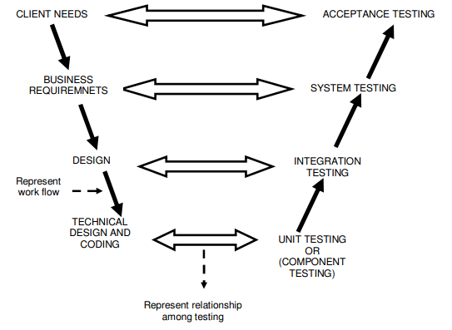
Gambar N-NN. Tingkatan software testing

- Unit testing
Unit testing juga dikenal sebagai pengujian komponen atau bagian terkecil dari perangkat lunak. Pengujian unit berada di tingkat pertama atau pengujian tingkat terendah. Pada tingkat pengujian unit, masing-masing unit software diuji dan pengujian ini umumnya dilakukan oleh seorang programmer dari unit atau modul tertentu. Unit testing membantu menampilkan bug yang mungkin muncul dari suatu kode program. Unit testing berfokus pada implementasi dan juga membutuhkan pemahaman yang mendalam tentang sistem spesifikasi fungsional.

- Integration testing
Tingkatan setelah unit testing adalah integration testing, baik pengembang atau independent tester melakukan pengujian integrasi. Integration testing melibatkan penggabungan unit dari suatu program. Tujuan dari pengujian integrasi adalah untuk memverifikasi fungsional pogram serta kinerja dan kehandalan persyaratan yang ditempatkan pada item desain utama.
Sekitar 40% dari kesalahan perangkat lunak dapat ditemukan selama pengujian integrasi, sehingga kebutuhan integration testing tidak dapat diabaikan [Ehmer]. Tujuan utama pengujian integrasi adalah untuk meningkatkan struktur integrasi secara keseluruhan sehingga memungkinkan pengujian yang detil pada setiap tahap dan meminimalkan kegiatan yang sama. Pengujian integrasi secara incremental dapat diklasifikasikan menjadi dua yaitu bottom-up dan top-down.

- Bottom-up integration
Pada pendekatan bottom-up integration, pengujian dimulai dari bagian modul yang lebih rendah (Gambar N-NN). Bottom-up integration menggunakan test driver untuk mengeksekusi pengujian dan memberikan data yang sesuai untuk modul tingkat yang lebih rendah. Pada setiap tahap bottom-up integration, unit di tingkat yang lebih tinggi diganti dengan driver (driver membuang potongan-potongan kode yang digunakan untuk mensimulasikan prosedur panggilan untuk child modul) [Ehmer].

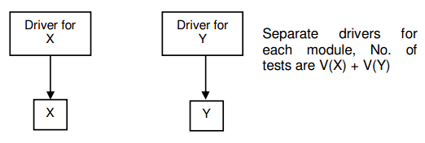
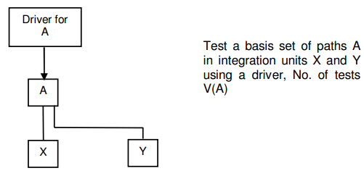
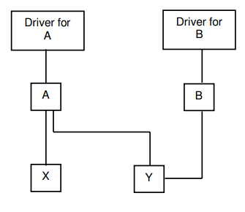
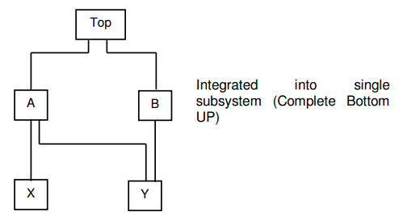

Gambar N-NN. Pengujian integrasi dengan strategi bottom-up

- Top-down integration
Pengujian top-down integration dimulai dari parent modul dan kemudian ke child modul. Setiap tingkat node yang lebih rendah lainnya dapat dihubungkan dengan stub atau pengganti modul tingkat bawah yang belum ada (Gambar N-NN). Stub yang ditambahkan pada tingkat yang lebih rendah akan diganti dengan komponen yang sebenarnya. Pengujian tersebut dapat dilakukan mulai dari luasnya terlebih dahulu ataupun kedalamannya. Penguji dapat memutuskan berapa banyak stub yang harus diganti sebelum tes berikutnya dilakukan. Sebagai prototipe, sistem dapat dikembangkan pada awal proses proyek. Top-down integration membuat pekerjaan lebih mudah dan desain defect dapat ditemukan dan diperbaiki lebih awal. Tetapi, satu kelemahan dengan pendekatan top-down adalah developer perlu bekerja ekstra untuk menghasilkan sejumlah besar stub [Ehmer].
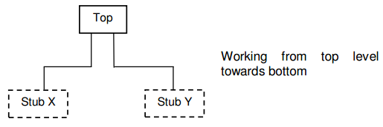
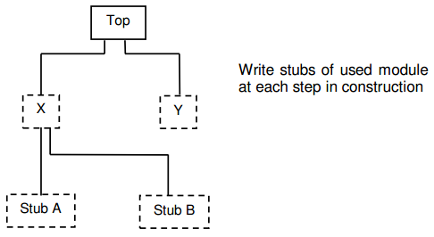
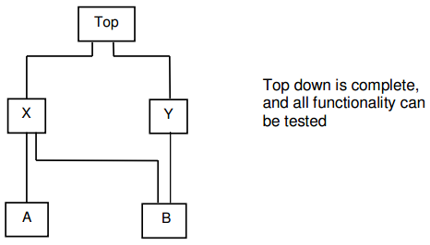

Gambar N-NN. Pengujian integrasi dengan strategi top-down

- System testing
Tingkatan utama pengujian atau inti dari pengujian adalah pada tingkat system testing [Ehmer]. Fase ini menuntut keterampilan tambahan dari seorang tester karena berbagai teknik struktural dan fungsional dilakukan pada fase ini. Pengujian sistem terjadi ketika sistem telah di-deploy ke lingkungan standar dan semua komponen yang diperlukan telah dirilis secara internal. Selain uji fungsional, pengujian sistem dapat mencakup konfigurasi pengujian, keamanan, pemanfaatan optimal sumber daya dan kinerja sistem. System testing diperlukan untuk mengurangi biaya dari perbaikan, meningkatkan produktifitas, mengurangi risiko komersial. Tujuan utama dari pengujian sistem adalah untuk mengevaluasi sistem secara keseluruhan dan bukan per bagian.

- Acceptance testing
Acceptance testing adalah tingkat pengujian perangkat lunak yang menguji sistem untuk acceptance uses. Acceptance testing memeriksa sistem terhadap persyaratan. Acceptance testing dilakukan setelah system testing dan sebelum membuat sistem yang tersedia untuk penggunaan aktual. Acceptance testing juga dapat melibatkan pengujian kompatibilitas apabila sistem baru dikembangkan untuk menggantikan yang lama. Acceptance testing harus memeriksa kualitas secara keseluruhan, operasi yang benar, skalabilitas, kelengkapan, kegunaan, portabilitas dan ketahanan komponen fungsional yang disediakan oleh sistem perangkat lunak.

- Tools pendukung automated testing
Masih didefinisikan

- Automated build
- Tingkatan automated build
- Private build
- Integration build
- Release build
- Tools pendukung automated build

